ПРИЛОЖЕНИЕ 3

Тип защитного снаряжения, которое разрешается на турнире. Использование защитного снаряжения другого типа НЕ ДОПУСКАЕТСЯ!
- Протекторы на голень и подъем стопы чулочного типа
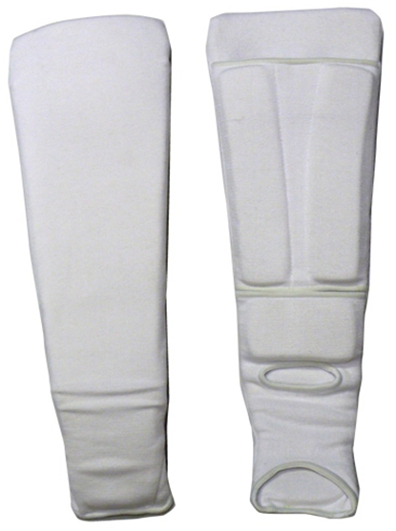 | 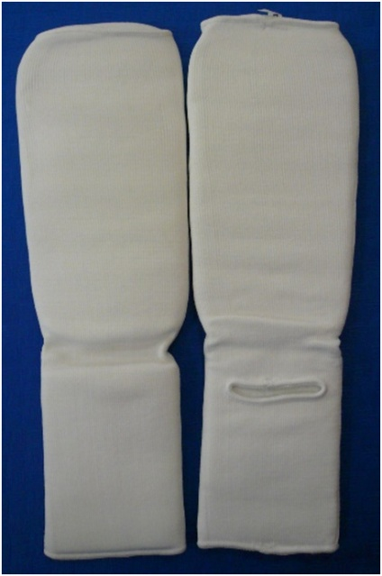
Разрешается использовать протекторы на голень и подъем стопы в виде эластичного чулка белого цвета с использованием уплотнителя толщиной не менее 1 см. Допускается разрыв уплотнителя между голенью и стопой – не более 1,5 см. Использование пластиковых щитков, вставок запрещено.

- Перчатки на кисти рук
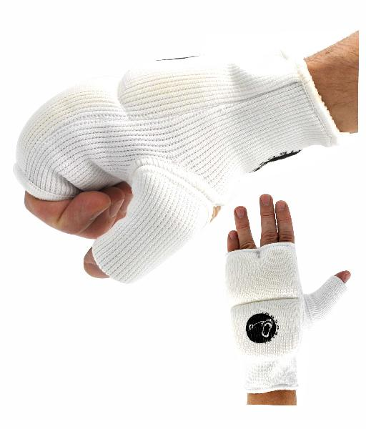
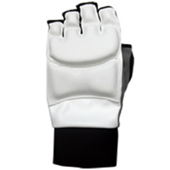
Толщина уплотнителя должна быть не менее 1 см. Использование пластиковых вставок запрещено.
- Шлем на голову белого цвета, без жестких элементов
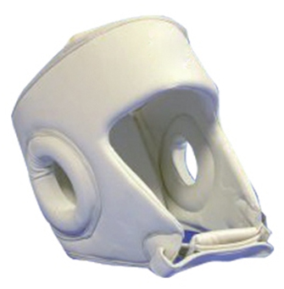 | 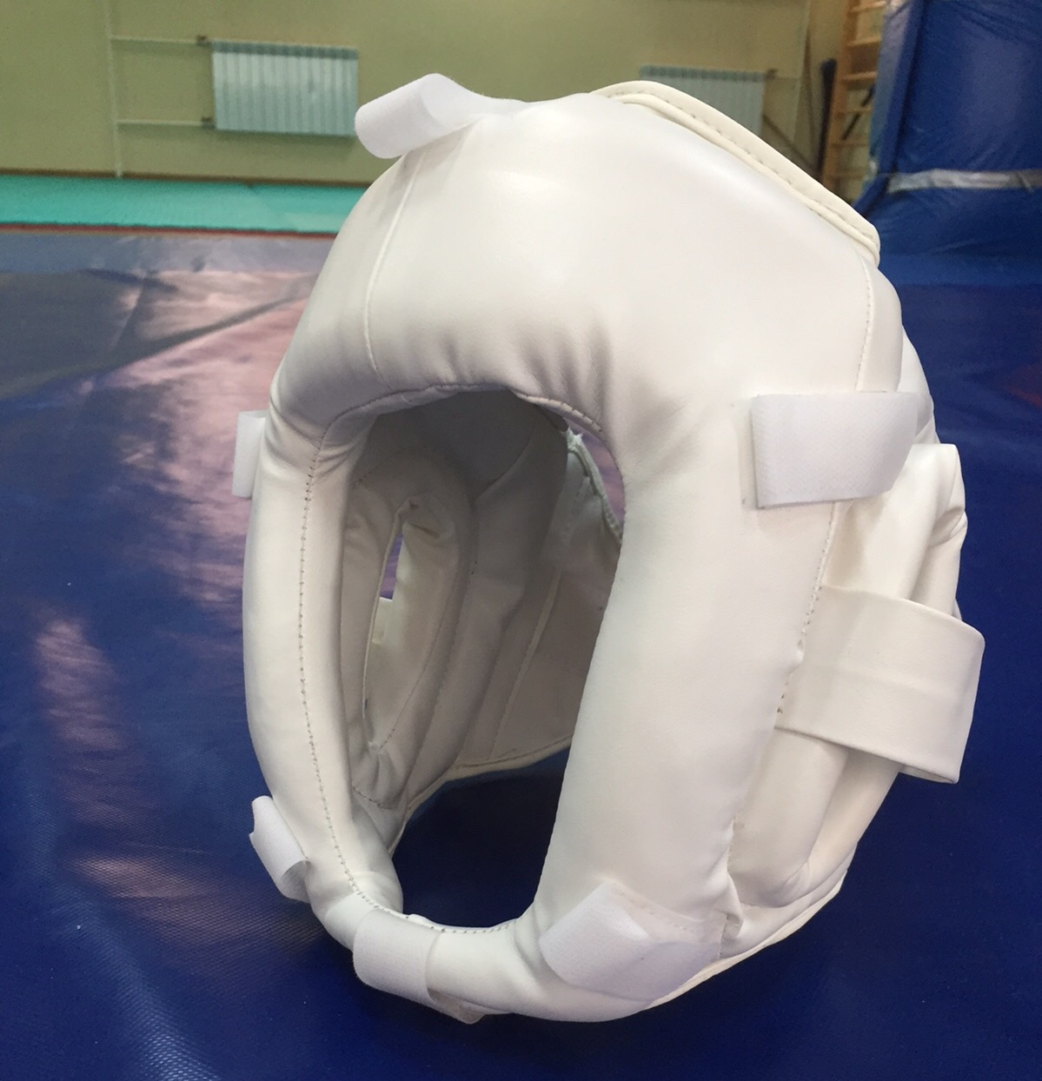
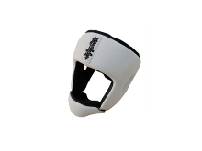 | 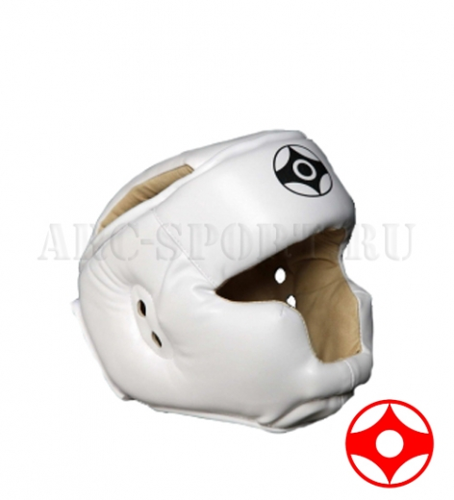

- Протектор на грудь – девушки, юниорки

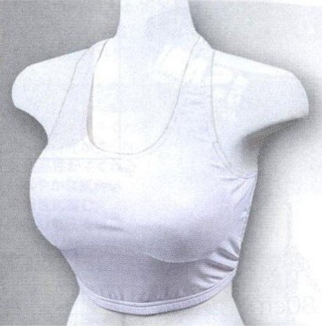 | 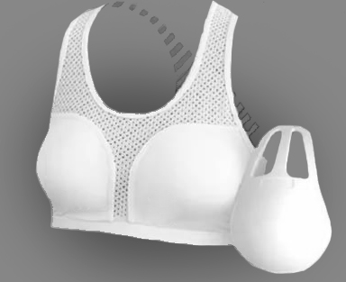
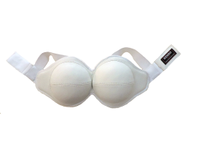 | 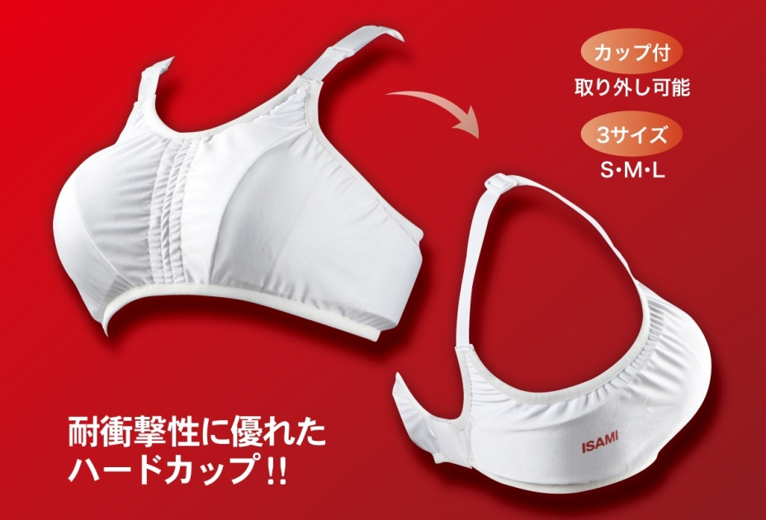

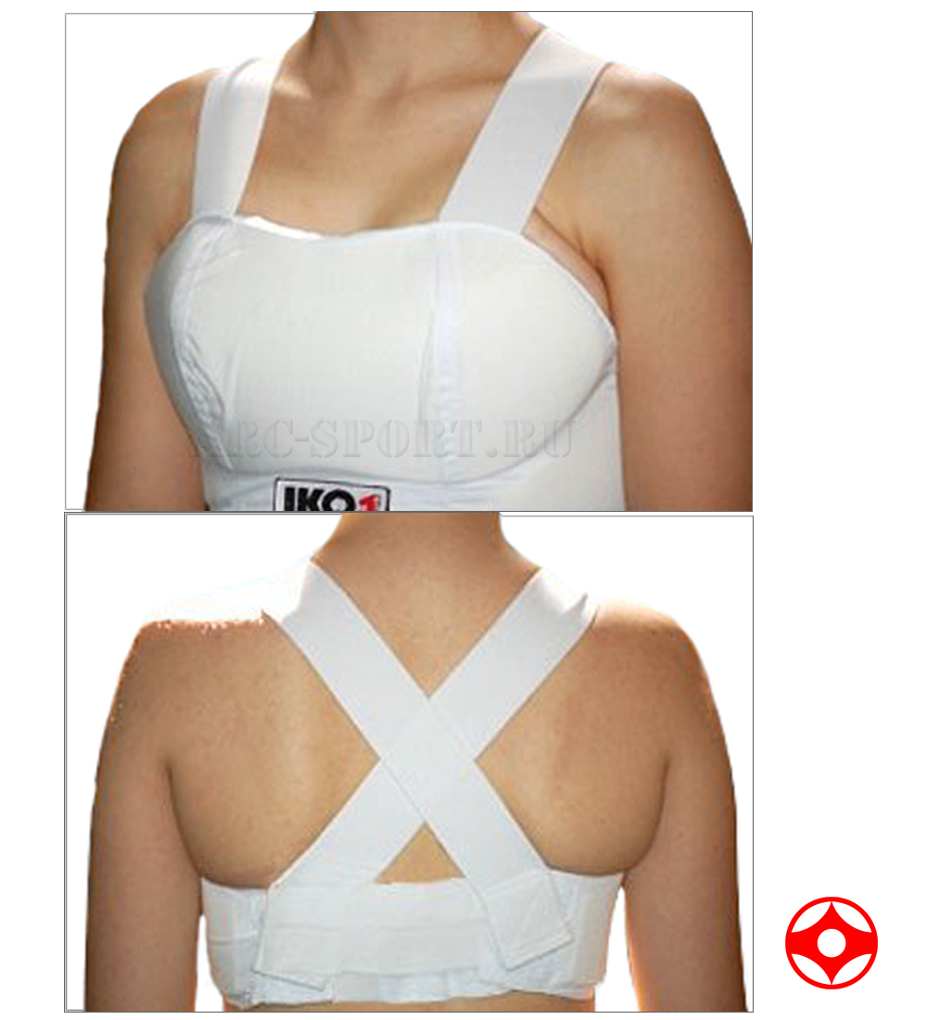
Участницам разрешается использовать протектор на грудь следующего образца: верхняя граница протектора – не выше уровня вторых ребер, нижняя граница протектора – не ниже края реберных дуг, боковые границы протектора – по передним подмышечным линиям; протектор должен защищать как минимум грудь. Протектор может иметь пластиковые элементы, но они должны быть прикрыты уплотнителем толщиной не менее 1 см.
Запрещается использовать жесткие пластиковые протекторы на грудь.
- Паховый протектор (раковина) – юноши, юниоры
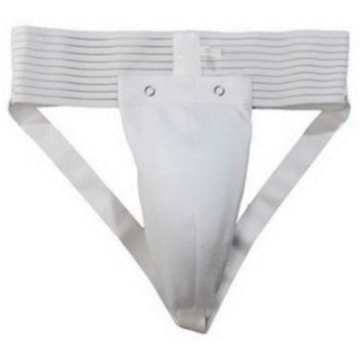 | 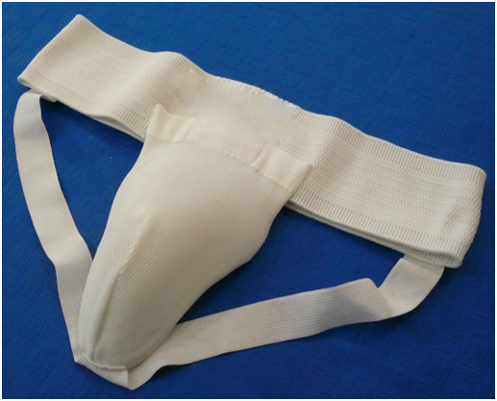
Паховый протектор (раковина) для девушек и юниорок – по желанию.

- Капа (протектор ротовой полости) – по желанию, кроме случая, когда спортсмен носит брекеты.

ВНИМАНИЕ! Все средства защиты должен быть индивидуальны, у каждого участника!

При нарушении любого из вышеперечисленных пунктов спортсмен не будет допущен к соревнованиям.

Если в процессе поединка выясняется несоответствие размера экипировки, поединок будет остановлен и боец будет снят с турнира.

ПРИ ОТСУТСТВИИ ЗАЩИТНОГО СНАРЯЖЕНИЯ УСТАНОВЛЕННОГО ОБРАЗЦА – УЧАСТНИК НЕ БУДЕТ ДОПУЩЕН К СОРЕВНОВАНИЯМ!

